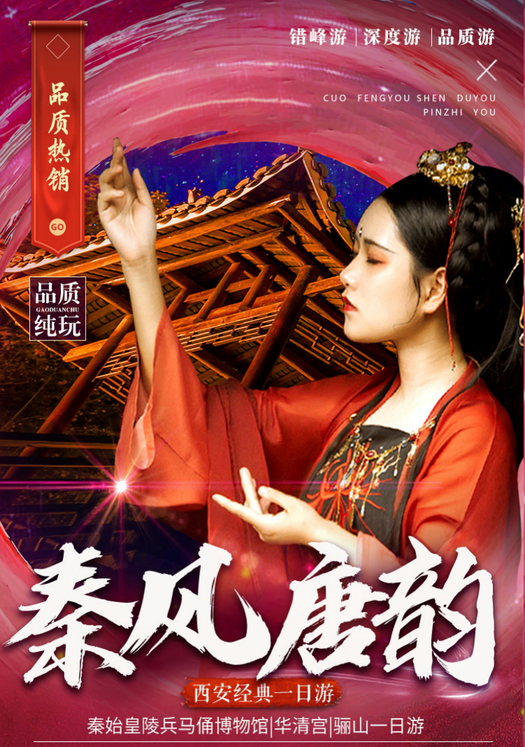

【 行 程 速 览 】
D1 | 秦始皇陵兵马俑博物院、唐华清宫·骊山/含中餐
***在不减少景点的前提下，导游有权根据实际情况，适当调整景点游览顺序
- 行程时间仅供参考，因路况或游客众多，以当天路况等实际情况为准！
2、每天晚上 22:00 前旅行社工作人员会以短信或电话形式通知次日出行间和注意事项，请保持手机畅通，若22点前无人联系您，请联系出团通知书紧急联系人。
行程安排
第一天：秦兵马俑博物馆、唐华清宫 |  | 餐：中 | 宿：无
早7:00-8：00左右酒店接游客， 8：30分左右统一集合出发，乘车约1小时赴临潼，参观最完整的中国唐文化标志性景区【唐·华清宫】（约1.5小时 自理：华清宫电瓶车往返20元/人或骊山往返索道60元/人），这里因骊山亘古不变的温泉资源、烽火戏诸侯的历史典故、唐明皇与杨贵妃的爱情故事及西安事变的发生地而享誉海外。华清宫本是一个普通的皇家避寒宫殿，华清池因杨贵妃而享誉古今。一千多年前三郎与玉环的爱情，在飞霜殿内、在九龙湖上、在石榴树下、在贵妃池旁，恩爱十年抵不上马嵬士兵哗变，是爱？是恨？美人已去，池仍在，慕名而来只为一睹贵妃出浴的香艳之地。中午享用特色中餐。
中餐后，参观世界文化遗产【秦始皇陵兵马俑博物院】（约2.5小时 自理：兵马俑电瓶车单程5元/人），这是世界上最大的“地下军事博物馆”世界考古史上最伟大的发现之一，堪称“世界第八大奇迹”，穿行在这些极具感染力的艺术品之间，历史似乎不再遥远。
17：30 乘车返程，约 1 小时左右到达西安市区。
【推荐自费演出】：
1、在华清池景区观看爱国主义教育舞台剧《12.12》（70 分钟，258 元/位）
2、大秦剧场《复活的军团》（70 分钟，298 元/位）
3、下午参观返程可观看《驼铃传奇秀》表演（约 70 分钟，298 元/位起）
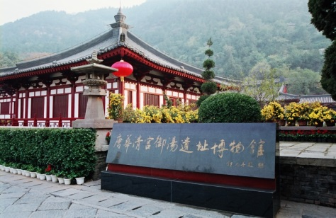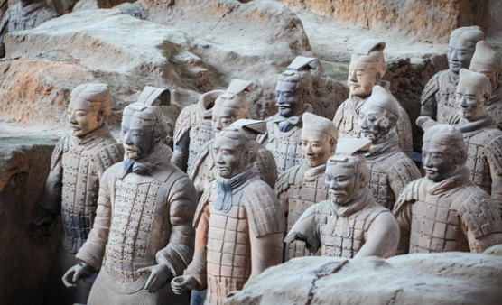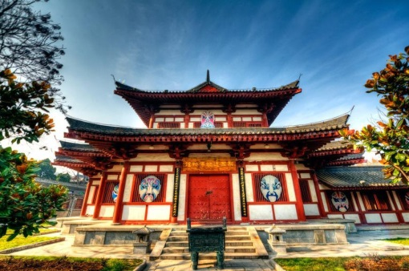
接待标准
交通 | 全程正规营运手续空调旅游车（根据人数用车，每人一正座，婴幼儿必须占座。）
用餐 | 1 正餐（不用餐费用不退）  备注：由于地域不同及餐标所限，用餐多有不合口味之处，可自带佐餐咸菜、干粮、小吃、矿泉水等食品，请做好心理准备，多多谅解。
门票 | 秦始皇陵兵马俑博物院、唐华清宫·骊山 首道大门票
导服 | 持证导游服务
保险 | 旅行社责任险（建议客人自行购买旅游意外险）
全程  无购物 | 旅行社在产品线路中不安排购物店，但行程中途经的很多场所，如景区、酒店、餐厅、机场、火车站等内部都设有购物性的商店，此类均不属于旅行社安排，我社对其商品质量无法担保，请慎重选择！
费用不含 | 兵马俑景交5元/人、华清宫景交20元/人、骊山索道往返60元/人、大雁塔登塔25元/人  1.游客在当地自愿参加的自费项目，及服务标准中未包含的其它项目。  2.酒店内洗衣、理发、电话、传真、收费电视、饮品、烟酒等个人消费。  3.旅游人身意外保险及航空意外保险，建议您在报名时购买。  4.因交通延阻、罢工、天气、飞机机器故障、航班取消或更改时间等不可抗力原因所引致的额外费用。
推荐自费 | 1.《驼铃传奇》会跑的大型实景演艺（自理298-468元，演出约70分钟）  2.《复活的军团》中国首部实景沉浸式多媒体战争史诗巨（自理268元，演出约70 钟）  3.《12·12》西安事变大型实景影画、还原一个真实的历史（自理258元、演出70分钟）
儿童包含 | 只含车位。
儿童不含 | 酒店早餐、床位、门票、观光车、电瓶车、索道费等。赠送项目如产生请按实际收费自理。景区内另行付费景点或娱乐项目，请根据喜好自愿选择。
景区优惠  对 象 | 旅行社购票需凭游客身份证实名登记，请配合导游出示身份证。持相应有效优惠证件，当地产生优惠门票，导游优惠折扣现退。  半票对象：全日制学生，持本人已在校注册的有效学生证；儿童身高1.2-1.4米为半票。  免票对象：  1､儿童身高1.2米以下免票。  2､65周岁以上持本人有效身份证免票。  3､持有效残疾证、现役军人（军官）证免票。  4､秦始皇陵兵马俑博物院由家长携带的16岁及以下未成年人免票。
特别说明
1、在不减少景点的前提下，旅行社导游有权根据实际情况，适当调整景点游览顺序。如遇人力不可抗拒因素或政府政策性调整或景区原因临时关闭，将另行安排时间游览；如行程时间内确实无法另行安排，将按照旅行社折扣价将门票费用退还游客，不承担由此造成的损失和责任。
2、入住酒店需要登记，请成人（16周岁以上）带好有效身份证，儿童带好户口本。酒店需收取一定押金（按照酒店不同标准，每间100-300元不等），需要游客在酒店前台自行支付，离店时房间设施无损坏则全额退还。若有损坏酒店物品、设施、丢失房卡等，须游客自行赔偿酒店损失。
3、西安大部分酒店无法提供三人间或加床，如遇自然单人住一间房，须按提前抵达或延住的房价补付房差。
4、西安旅游团队及会议较多，旅游车常常入不敷出，旺季时会出现“套车”，如遇交通拥堵，则容易出现游客等车的情况；餐厅也存在排队等候用餐的现象，请您给予理解和配合，耐心等待，谢谢！
5、游客的投诉诉求，以在西安当地游客自行填写的《服务质量调查表》为主要受理和解决争议依据。若游客未在此调查表上反映质量问题，在西安旅行期间也未通过电话等其它方式反映质量问题，将视同游客满意，返程后提起诉求理由将不予受理，旅行社不承担任何赔偿责任。
6、因客人原因中途自行离团或更改行程，视为自动放弃，旅行社无法退还任何费用，因此而产生的其他费用及安全等问题由客人自行承担。
7、因人力不可抗拒因素造成的滞留及产生的费用由客人自理（如飞机/火车延误、自然灾害等）。
8、请游客务必注意自身安全，贵重物品随身携带！！不要将贵重物品滞留在酒店或旅游车内！在旅游途中请保管好个人的财物，如因个人保管不当发生损失，旅行社不承担赔偿责任。
9、旅行社不推荐游客参加人身安全不确定的活动，如游客擅自行动而产生的后果，旅行社不承担责任。
10、游客必须保证自身身体健康良好的前提下，参加旅行社安排的旅游行程，不得欺骗隐瞒，若因游客身体不适而发生任何意外，旅行社不承担责任。
11、报名时请提供旅游者的真实姓名与常用手机号，以便工作人员及时联系。建议游客自行购买意外保险。
12、出发时须随身携带有效身份证件，如因未携带有效身份证件造成无法办理登机、乘坐火车、入住酒店等损失，游客须自行承担责任。
13、雨季天气时请注意各景区的路况。餐厅用餐及酒店沐浴时，请注意地面，小心滑倒！

